**Ты поведи меня в музей… (информация о необычных музеях нашего города)**

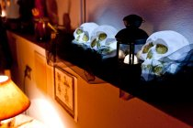

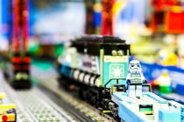



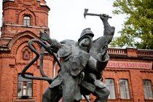

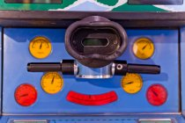

**Антикафе и музей ужасов "Зомби зовут"** (наб. реки Мойки, д. 28 (ближайшие ст. метро "Адмиралтейская", "Невский проспект" и "Гостиный двор"). В Музее проходят интерактивные экскурсии (антистраховые прогрограммы) для детей от 10 и 14 лет и для взрослых. Для детей от 6 лет работает программа детского дня рождения.

**Музей-выставка "Геймбрик" (Вознесенкий проспект 44-46)** В музее есть большой макет лего-города с моторизованными кранами и поездами, фигурки из серии Star Wars, Lego Technic, Minecraft. Здесь же есть стол, за которым можно поиграть, мини-магазин с наборами. У каждой собранной модели есть табличка с названием набора, годом выпуска и информацией о количестве деталей.

**Музей-театр "Сказкин Дом"** в ТРК "Сити-Молл" (ближайшая ст. метро "Пионерская"). На сцене музея-театра есть несколько тематических зон для свободного посещения: "Пиратский корабль", "Снежная страна", "Ферма" и др.,  а также зоны, посвященные русским и зарубежным сказкам, по которым проводятся театрализованные экскурсии. В "Сказкином Доме" можно отметить детский праздник.

**Музей пожарной охраны** (ст. метро "Василеостровская"). Расположен в старинном здании и ныне действующей пожарной части № 9 (постройка 1884 г.) Экспозиция делится на историческую и современную, в каждой из которых можно увидеть множество макетов пожарной техники, автомобилей и даже примерить пожарную форму

**Музей советских игровых автоматов** на Конюшенной пл., д. 2 В (ближайшая ст. метро "Невский проспект"). В музее представлены игровые автоматы, выпускавшиеся с 1970-х годов; в стоимость билета входит экскурсия и возможность поиграть на 15 автоматах. Также на территории музея работает кафе, ретро-фотобудка, есть автоматы с газировкой и **велопрокат**. Можно приобрести заводные игрушки, магниты и другие сувениры.